**PROGRAMA INSTITUCIONAL DE BOLSAS DE INICIAÇÃO CIENTÍFICA E TECNOLÓGICA**

**UNIVERSIDADE ESTADUAL DO NORTE FLUMINENSE DARCY RIBEIRO**

CENTRO CCT

LABORATÓRIO LCMAT

Relatório do período: 04/2020 a 03/2021

**RELATÓRIO ANUAL**

Nome do Bolsista: João Vítor Fernandes Dias

Curso: Ciência da Computação

N° Matrícula: 00119110377

Orientador: Fermín Alfredo Tang Montané

Título do Projeto: Estudo sobre o controle remoto de dispositivos microcontrolados utilizando dispositivos móveis

Título do Plano de Trabalho: Estudo sobre a Integração de Plataformas Microcontroladas para Internet das Coisas

Fonte financiadora da Bolsa: PIBIC / CNPq

# Etapas propostas no plano de trabalho (justificar o não cumprimento de alguma etapa, se for o caso)

Etapas propostas no plano de trabalho:

1. Estudo sobre diferentes tecnologias de comunicação remota para controle de dispositivos microcontrolados, entre elas: Bluetooth, Radiofrequência, WiFi, etc. Pesquisa sobre módulos eletrônicos disponíveis no mercado e documentação do estudo.
2. Estudo sobre alternativas de desenvolvimento de aplicativos Android visando o desenvolvimento de interfaces de controle e monitoramento para dispositivos microcontrolados. Documentação do estudo.
3. Estudo, desenvolvimento e implementação do segundo protótipo de braço robótico. Escolha da plataforma microcontrolada. Documentação.
4. Desenvolvimento da interface de controle e monitoramento do braço robótico. Documentação.
5. Realização de testes de avaliação e desempenho da interface e do braço robótico.
6. Elaboração de relatório técnico.

[XX TANG, ESSA PARTE ABAIXO ESTÁ DE ACORDO? IMAGINO QUE ME ALONGUEI DEMAIS DESCREVENDO BREVEMENTE AS COISAS FEITAS DE UMA FORMA GERAL DESNECESSARIAMENTE. TALVEZ DEVÊSSEMOS DEIXAR SOMENTE A PARTE QUE FALA DO MÓDULO BLUETOOTH E COVID XX]

Quanto ao item *a* foi decidido utilizar as tecnologias de Bluetooth e Wi-Fi visto que são as únicas amplamente utilizadas nos Smartphones. No item *b* foram vistas diferentes linguagens de programação apropriadas para o desenvolvimento de apps, e dentre elas foi escolhida a linguagem React Native devido à possibilidade de rápida checagem de erros no código e também poder utilizar o aplicativo (app) para dispositivos iOS futuramente. O item *c* foi parcialmente concluído. As plataformas microcontroladas escolhidas para teste foram NODEMCU AMICA/LOLIN e se mostraram viáveis. Porém após o teste com essas placas, o módulo Bluetooth acabou gerando resultados imprevistos que ainda não foram solucionados e até então não pôde ser substituído devido à necessidade de ir ao laboratório que se torna inviabilizada devido à pandemia do covid-19. A interface desenvolvida para o item *d* se mostrou eficiente, porém com vários bugs que podem ser resolvidos no futuro. Os testes realizados para o item *e* mostram que, apesar de funcional, diversos pequenos detalhes podem ser aprimorados para resultar em uma melhor manipulação do braço mecânico, principalmente em relação ao app.

# Introdução

A Internet das Coisas (Internet Of Things – IOT) tem como essência a interligação de diferentes tecnologias de rede agregadas a objetos, coisas, como smartphones, sensores pessoais, braços robóticos na automação, dentre outros. Essa interligação se torna uma única malha de dispositivos conectados. Mesmo que inicialmente tivessem propósitos únicos, ao se interligar passam a ter uma nova gama mais extensa de funcionalidades que se complementam [Ste18], [San14].

Como citado acima, o uso de braços robóticos está presente na realidade do IOT na escala industrial relacionado a automação, porém não está limitado a ela. Seu uso se expande a diversas funções [aKa18], tais como usar um braço mecânico leve e de alta velocidade para jogar badminton, utilizar um braço mecânico para a escrita [Lee20] ou até mesmo utilizado nas sondas espaciais Perseverance, Spirit, Opportunity e Curiosity para carregar câmeras [Dun171], [Dun17].

O controle desses braços robóticos pode ser feito de diversas formas: controle automático e repetitivo como em uma linha de produção ou com ações baseadas em respostas a sensores, ou também controlados remotamente por uma interface. Com o aumento da popularidade de smartphones e seus aplicativos [Biø19], a capacidade de controlar dispositivos à distância através dos dispositivos mobile se torna mais almejado. Para o desenvolvimento de uma interface que permita essa função, busca-se um bom aproveitamento de código para as diversas plataformas disponíveis atualmente, com destaque para os dispositivos iOS e Android, sem que suas funcionalidades sejam consideravelmente comprometidas, essa capacidade se vê presente na linguagem React Native o que o torna uma alternativa viável [Jaw18].

# Objetivos

Este projeto tem como objetivos principais a montagem de um novo braço mecânico para tornar o projeto do novo bolsista independente do que foi desenvolvido pela bolsista anterior e a programação de um app que permita utilizar um smartphone Android para controlar, através de tecnologias de comunicação remota, o braço mecânico montado.

# Metodologia

Metodologias utilizadas:

## Pesquisas e minicursos

Pesquisa de blogs explicativos sobre módulos de comunicação remota [Koy21] e servomotores [Wil21], palestras sobre bluetooth [Lee18]. Pesquisa de diversos artigos científicos na plataforma Periódicos Capes [Cap21] Participação de minicursos gratuitos de React Native ministrados pelo canal Developer Plus [Plu18], [Plu19] e a instituição educacional RocketSeat [Sea21] durante a Next Level Week #5. Participação de minicursos online voltados ao aprendizado da pesquisa científica em portais de periódicos ministrado por funcionários relacionados à plataforma Periódicos Capes [Tre21].

## Programação no Arduino IDE

O Arduino IDE é um ambiente de desenvolvimento integrado (em inglês: Integrated Development Environment – IDE) que disponibiliza um editor de texto para a escrita do código, um console de texto, barra de ferramentas com diversas funções e permite a conexão com o Arduíno UNO para o envio do programa desenvolvido e se comunicar com o dispositivo [Ard21]. É o software comumente utilizado para se desenvolver projetos utilizando microcontroladores Arduino, porém também pode ser utilizado para o desenvolvimento em outros microcontroladores.

*Figura 1: Tela inicial do Arduino IDE 1.8.13*

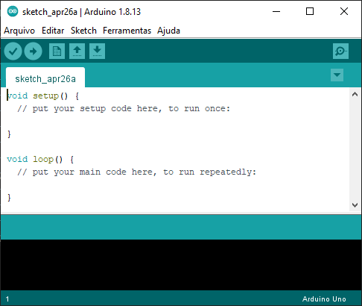

## Programação de aplicativos no Visual Studio Code

O Visual Studio Code (ou também “VS Code”) é um editor de código simplificado com suporte para operações de desenvolvimento como debug e controle de versões [FAQ21]. Possui também a característica IntelliSense que permite o complemento automático do código enquanto está sendo escrito o que reduz a chance de erros provenientes da datilografia (geralmente chamado de “typo” na área de programação) e também torna mais eficiente e rápido o desenvolvimento do código [Vis21]. Esse foi o ambiente utilizado para o desenvolvimento de aplicativos mobile e que com o uso de extensões também permite a substituição do Arduino IDE, se mostrando uma ferramenta ainda mais completa.

Figura 2: Visual Studio Code 1.55.2

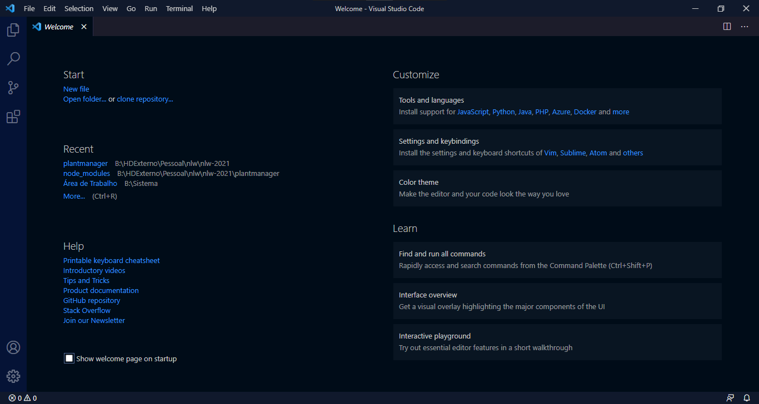

## Montagem do braço robótico

Foram utilizados uma chave Philips e o manual disponibilizado pelo vendedor das peças do braço robótico, para montar um novo braço robótico com 5 graus de liberdade, sendo este novo braço feito de acrílico.

## Junção dos códigos com os dispositivos

Após o reaproveitamento dos códigos anteriores no Arduino IDE, o aprendizado sobre desenvolvimento de aplicativos ambos foram conectados e permitiram a transmissão de dados. Posteriormente com a montagem do braço robótico, a transmissão de dados, já funcional, foi utilizada para movimentar o braço robótico.

[XX Essa parte me parece ser mais apropriada para a parte dos resultados. O que poderia ser modificado para estar mais de acordo com a metodologia? Ou você acha que seria de fato mais apropriado realocar para a aba de resultados? XX]

# Resultados e Discussão (em um único tópico ou em tópicos separados)

Como resultado vê-se de forma sucinta a montagem do braço robótico e do aprendizado sobre tecnologias de comunicação remota adquirido para o desenvolvimento do app.

[XX Essa parte resumida é interessante ter ou seria preferível ir direto aos tópicos?]

[XX Me alonguei demais nas explicações abaixo? XX]

[XX Nos tópicos 5.3.3 e 5.5.2 foram colocadas imagens demonstrativas da imagem final do app por complicações em criar os prints próprios. É muito arriscado utilizar as imagens com relação a direito autoral? Seria preferível removê-las? Ou eu deveria superar as complicações e criar os prints? XX]

## Seleção das tecnologias de comunicação remota

Após a pesquisa, foram encontradas diversas tecnologias de comunicação remota, muitas delas utilizadas no contexto do IOT. Abaixo estão listadas algumas das que foram pesquisadas e o parecer quanto a quão apropriado é o seu uso no atual projeto, não descartando a possibilidade e seu uso em outros projetos envolvendo o IOT.

[XX Talvez eu tenha entrado em detalhes demais ao listar e descrever os motivos de não uso das tecnologias. Seria necessário apenas a justificativa do uso do Bluetooth e do Wi-Fi? XX]

[XX As coisas que foram utilizadas de fato são descritas no último parágrafo desse tópico. Sendo elas o Wi-Fi, Bluetooth e a conclusão. Apenas eles são importantes ou todas as descrições são válidas? XX]

RFid (Radio-Frequency Identification – Identificação por Radiofrequência) – Não apropriado: Ações limitadas ao que for programado em cartões de RFid, não apropriado devido a necessidade da alta taxa de repetição e controle preciso dos servomotores;

Protocolo CAN – Viável, porém não apropriado: Permite envio de até 11 bits ou 29 bits e requere um dispositivo de envio e outro de recebimento, isso o torna viável, ou seja, seria possível desenvolver o controle do braço robótico utilizando essa tecnologia, porém, ao inserir módulos MCP2515 [Koy181] como intermediários aumentaria desnecessariamente a infraestrutura em comparação com as outras tecnologias escolhidas, além disso, não pode ser controlado diretamente por um smartphone que é um dos objetivos da pesquisa, o que faz com que não seja apropriado.

ESP32 LoRaWan – Viável, porém não apropriado: Depende de outro LoraWan [Koy18], e o foco da pesquisa é o controle do braço robótico através do Smartphone, o que faz com que entre no mesmo critério eliminatório que o do Protocolo CAN.

ZigBee – Viável, porém não apropriado: O ZigBee é um protocolo de comunicação feito para se adequar aos requisitos de dispositivos embarcados. Provê baixo consumo de energia e suporta grande número de dispositivos através de longas distâncias com várias topologias diferentes [Ban19]. Dependendo do avanço desse projeto, pode vir a ser apropriado o uso, desse protocolo, porém atualmente não se mostra adequado às necessidades.

6LoWPAN – Apropriado (mas não escolhido): Segundo [Nik19] “o ‘IPv6 em rede sem fio pessoal de baixa energia’ (IPv6 over Low Power Wireless Personal Area Network - 6LoWPAN) é uma adaptação se subcamada do IPv6 e provê conectividade por IP em redes de baixa energia e com perda de dados; o IETF padronizou essa subcamada. Hoje, 6LoWPAN é a tecnologia chave para vários modelos de rede no IoT assim como automação residencial, controle de sistemas industriais e cidades inteligentes.” Mesmo havendo a possibilidade do uso do módulo L-Tek 6LowPAN Arduino Shield 900MHz ou do AxAvior 6LoWPAN Module, por enquanto optou-se por não utilizar essa tecnologia por causa da necessidade da obtenção dos módulos. Porém pode ser alvo de maiores pesquisas posteriormente, assim como o BLE (Bluetooth Low Energy).

Wi-Fi (Wireless Fidelity) – Apropriado: Também chamado de WLAN (Wireless Local Area Network – Rede Sem Fio de Área Local) é uma tecnologia presente na maioria dos Smartphones atuais, geralmente utilizado para se conectar à internet. Apresenta diversos módulos para o uso com o Arduíno. Estão disponíveis vários microcontroladores, como o ESP32 e o NodeMCU ESP8266, que já vêm com o módulo WiFi embutido. Como o NodeMCU ESP8266 está disponível para uso sem a necessidade de aquisição, ele foi escolhido para ser testado.

Bluetooth (Classic) – Apropriado: O Bluetooth, também chamado de WPAN (Wireless Personal Area Network – Rede Sem Fio de Área Pessoal), assim como o WiFi, também é uma tecnologia presente na maioria dos Smartphones atuais, geralmente utilizado para se conectar dispositivos sem fio, principalmente fones de ouvido, teclados e mouses. Apresenta diversos módulos para o uso com o Arduíno, podendo ser citados os módulos HC-05 (utilizado nesse projeto) e o HC-06. Essa tecnologia também está disponível no módulo ESP32 citado anteriormente que embora não disponível, pode ser adquirido para projetos futuros.

Conclusão: As tecnologias apropriadas e escolhidas para o projeto atualmente são Wi-Fi e Bluetooth. Foram testados os microcontroladores NodeMCU Amica com ESP8266 e NodeMCU Lolin com ESP8266 para a conexão Wi-Fi e foi utilizado o módulo HC-05 para a conexão Bluetooth com o Arduíno e também com ambos os microcontroladores Amica e Lolin.

## Seleção dos microcontroladores

Quanto às plataformas microcontroladas foram pesquisadas diversas opções como:

Placas que têm o microchip ESP8266: ESP01, ESP12E, ESP12F, ESP201, NODEMCU-ESP12 e CP2102 e placas que têm o chip ESP32: ESP32-WROVER, ESP32-WROOM-32U, ESP32S-CP2102 e NODEMCU V3 WIFI 802.11.

De início optou-se por manter o desenvolvimento com o Arduíno, visto que a quantidade de falhas poderia ser reduzida devido à familiaridade, e por isso o desenvolvimento pode ser mais dinâmico. Assim que o desenvolvimento fosse concluído, novos testes poderiam ser realizados com as outras placas para analisar se vale ou não a pena a mudança. As placas disponíveis para testes no laboratório e que foram definidas como viáveis para o projeto através de pesquisa temos o NodeMCU Amica e NodeMCU Lolin ambos com o microchip ESP8266 com acesso à conexão Wi-Fi.

## Códigos no Arduino IDE

Com o objetivo final de controlar o braço robótico através de tecnologias de comunicação remota, foram desenvolvidos programas no Arduino IDE para se alcançar este resultado.

### Monitor e Plotter Serial

A forma utilizada para a análise dos valores recebidos pontualmente é o uso do monitor Serial. Ela mostra o valor dos ângulos de cada um dos servomotores separadamente.

*Figura 3: Demonstração do Monitor Serial*

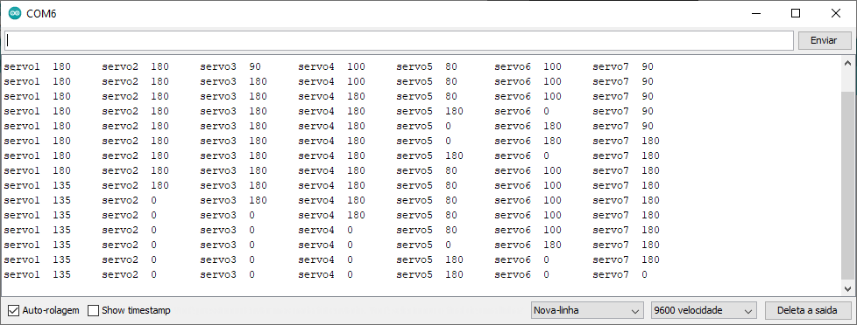

De acordo com as seguintes funções:

*Código 1: Função genérica para imprimir o valor de qualquer servo*



O código acima representa uma função genérica que imprime o texto “servo”, seguido de um caractere referente a qual servo terá sua angulação mostrada, logo após há uma função tab() que apenas imprime uma tabulação para deixar devidamente organizado o texto na saída, e enfim imprime um valor inteiro correspondente à posição do servo (variável “pos”) com mais uma tabulação.

*Código 2: Função que chama a função "printServo ()" para cada um dos servos*



O código acima envia cada angulação e o número do servo correspondente que serão impressos de acordo com a função descrita anteriormente e termina com a função “line ()” que encerra a linha.

Como alternativa do Monitor Serial, podemos ver em forma de gráficos a variação de angulação dos servomotores através do plotter Serial:

*Figura 4:Demonstração do Plotter Serial*

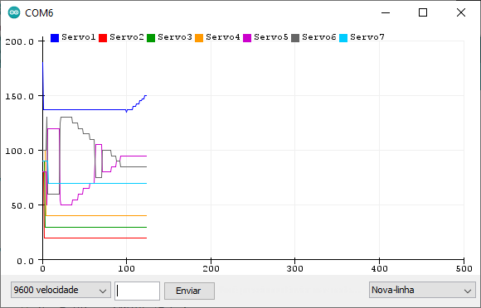

E para isso foi utilizada a seguinte função:

*Código 3: Função que imprime cada um dos ângulos dos servos para o Plotter Serial*



Cada variável “ang” representa a angulação de um servomotor. Assim, ao mostrar imprimir os valores dessa maneira o plotter interpreta cada um e os imprime com cores diferentes de acordo com a legenda.

### Recebimento de dados via Bluetooth

O recebimento de dados via Bluetooth é bem simples. Como exemplificado pelo código a seguir:

*Código 4: Recepção Bluetooth simplificada*



Na função *setup ()* ele apenas inicia a comunicação serial na velocidade 9600 bauds, ou seja, 9600 bits por segundo. Na função *loop ()* se o valor estiver disponível na entrada serial, ele irá imprimir o valor lido.

### Recebimento de dados via Wi-Fi

O recebimento de dados via Wi-Fi apresenta uma complexidade muito superior à do envio de dados via Bluetooth. Sendo comparado ao Arduíno, o NodeMCU Amica além de demorar mais tempo para ser configurado, também demora mais para fazer o upload dos códigos para o microcontrolador. O código também acaba não sendo muito legível pois há a junção de linguagens de programação, o que pode gerar certa confusão ao se misturar comandos em C com as tags do HTML. Mas mesmo com esses contratempos, ainda assim é possível obter a transmissão dos dados.

Com o código base obtido de [San18] e [San181] que transmite os dados ao pressionar dois botões, modificou-se o código para que ao invés de transmitir os dados a partir dos botões, fosse transmitido após a mudança de posição de um slider. Entretanto, a informação só é enviada após soltar o slider na nova posição, o que reduz a quantidade de dados que é transmitida.

*Figura 5: ESP8266 Web Server - Imagem demonstrativa disponível em [**San18]*

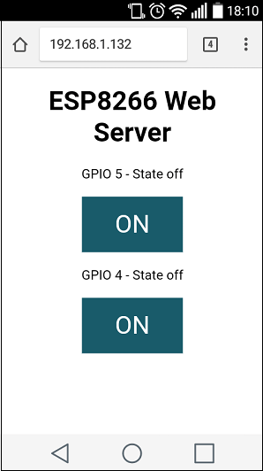

Mesmo com vários lados negativos, é esperado um estudo mais aprofundado em relação à aplicação Wi-Fi e que as características ruins sejam amenizadas.

## Seleção da linguagem de programação para desenvolvimento de apps

Diante da vasta gama de linguagens de programação disponíveis foi feita uma pesquisa sobre algumas linguagens de programação e os seus benefícios, sendo classificadas quanto à sua aplicabilidade no atual projeto [Sch19].

Swift – Não apropriado: É uma linguagem específica para aplicativos nativos do Sistema Operacional da Apple, o Apple OS (iOS). O que impede que sejam desenvolvidos apps para Smartphones Android que são o foco do projeto.

Java – Viável e apropriado: É uma linguagem específica para aplicativos nativos do Android, o que permite o uso amplo dos recursos disponíveis nos Smartphones, porém, acaba não sendo prático caso seja visado no futuro o desenvolvimento de um app que aceite também os Smartphones da Apple. Por esse critério foi deixado de lado, porém não se descarta a possibilidade de seu uso em algum projeto futuro.

Kotlin – Viável e apropriado: Possui as mesmas desvantagens do Java.

Ionic e Flutter – Viáveis e apropriados: São opções consideravelmente similares ao React Native em sua funcionalidade. E por isso também poderiam ser utilizadas nesse projeto.

JavaScript – Viável e apropriado: É a linguagem utilizada no back-end do app. É a linguagem que em conjunto com o framework React Native, torna o app funcional.

React Native – Apropriado: Permite que um app utilizando da linguagem JavaScript seja convertido para a linguagem nativa tanto do iOS quanto do Android. Também podendo ser considerado que a lógica presente no desenvolvimento se assemelha (e utiliza de conceitos) de linguagens mais consolidadas, sendo elas HTML e CSS (mais utilizadas em desenvolvimento web) e também de React (uma biblioteca de JavaScript para desenvolvimento de interfaces) e JavaScript (linguagem back-end). Além disso pode ser desenvolvido utilizando o Expo. Que torna possível programar utilizando React Native e quase que instantaneamente ver o app resultante em um Smartphone conectado à mesma rede Wi-Fi que tenha o app do Expo. Mesmo com a velocidade o Expo tem suas limitações: ao utilizá-lo não é possível importar bibliotecas (conjunto de código que permitem o acesso a novas funcionalidades) foram necessárias para o projeto. Também tem seu uso consolidado em diversos apps conhecidos como Facebook, Instagram, Discord, dentre outros [Nat21].

Com isso fica decidido o uso do React Native em conjunto com o JavaScript para o desenvolvimento do App do atual projeto.

## Aplicativos

Para entender melhor o uso e a sintaxe da linguagem escolhida, foram desenvolvidos diversos apps.

### Familiarização com React Native

Para poder desenvolver o app, primeiramente foi necessário aprender sobre a linguagem que seria utilizada. Primeiro aprendendo a montar o ambiente de trabalho com os softwares necessários, sendo eles VS Code para programar o app, Android Studio para poder emular um dispositivo Android em que o desenvolvimento do app seria observado e também o Node.js que disponibiliza algumas ferramentas de desenvolvedor e também o Expo que permite uma rápida atualização através de seu app.

Durante o aprendizado utilizando o Expo, foram desenvolvidos diversos apps com funcionalidades diferentes para se explorar as capacidades da linguagem e entender o seu funcionamento. Foram testados componentes como Bloco de Texto, Imagem, Relógio, Caixa de Texto, e o View (que é um encapsulador de componentes que pode ter seu estilo alterado para poder modelar graficamente o aplicativo).

*Figura 6: Primeiro app desenvolvido misturando diversas funcionalidades*

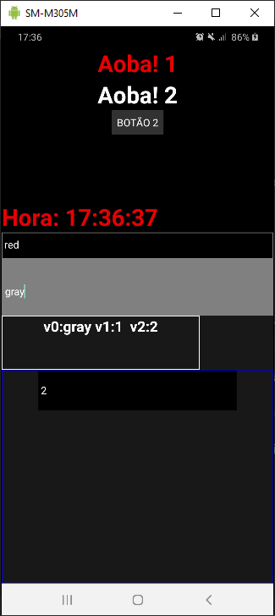

O app acima foi o primeiro app desenvolvido apenas com propósito de familiarização com estruturas visuais e aprendizado da linguagem. Das diversas funcionalidades testadas, algumas serão citadas: o botão permitia surgir um aviso em formato de pop-up, o bloco cinza claro permitia o input de texto e caso fosse o nome em inglês de uma cor válida, todo o bloco mudaria de cor. O bloco abaixo do cinza claro apresenta os valores das variáveis nos inputs de texto

Após diversos testes com esses componentes e variáveis, percebeu-se uma limitação presente no Expo: quando a biblioteca para o uso do Bluetooth foi adicionada, o Expo não a reconheceu, com isso, foi necessário dispensar o Expo para que o desenvolvimento continuasse.

Utilizando o Node.js para poder atualizar o app visualmente, mesmo que a velocidade de atualização tenha reduzido, não havia mais limitação em relação ao uso da biblioteca necessária. E assim, utilizando apenas o módulo Bluetooth HC-05 conectado ao Arduíno pode-se desenvolver o app para que ele enviasse os dados devidamente. Devido à forma como o Arduíno recebe os dados, foi necessário primeiramente converter os dados que seriam enviados utilizando a base 64 que é uma forma de compactar os dados enviados em caracteres mais comuns a fim de reduzir a quantidade de bytes necessários para enviar texto através de dispositivos, assim reduzindo o risco de perda de dados por incompatibilidade de caracteres entre diferentes plataformas.

### Conexão com dispositivos Bluetooth

Após desenvolver um app com conexão Bluetooth acompanhando o [Lar20], foi possível desenvolver um aplicativo próprio que conseguisse se conectar ao módulo Bluetooth HC-05 conectado ao Arduíno, fato confirmado pela mudança no padrão luminoso emitido pelo módulo. Entretanto, não foi ensinado no workshop a forma de enviar dados via Bluetooth.

*Figura 7: Aplicativo desenvolvido no WorkShop - Imagem demonstrativa disponível em [**Lar201]*

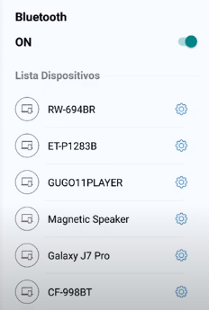

### Envio de dados via Bluetooth com botões e sliders

Após pesquisas na documentação de bibliotecas de comunicação Bluetooth [Dav20], [Dav21], pôde-se entender e utilizar as funções necessárias para o envio de dados via Bluetooth.

Baseado no que foi aprendido com o app de treinamento, e na pesquisa das documentações, foi possível alterar algumas funções já existentes para poder enviar dos dados utilizando a biblioteca *react-native-base64* [era20] para converter os dados enviados para a base 64 já citada anteriormente.

*Figura 8: Um dos primeiros layouts do app de envio de dados por slider*

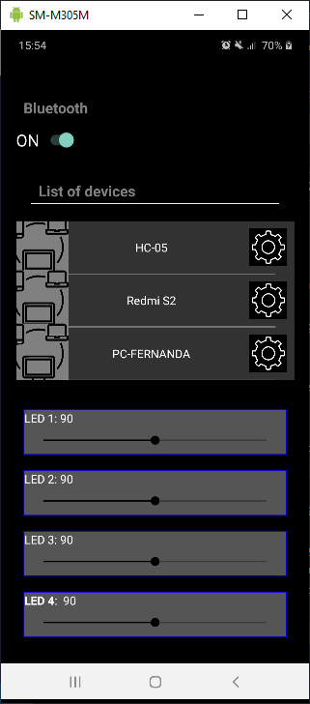

O app acima permitia ligar e desligar o Bluetooth no dispositivo, se conectar a um dispositivo disponível e enviar para ele os valores dos sliders quando eles eram movimentados. Com isso foi possível se conectar ao módulo HC-05 e enviar os dados apropriadamente.

Vale ressaltar que embora não tenha uma estética muito atraente, o aplicativo é capaz de cumprir com o objetivo do projeto da pesquisa, conseguindo se conectar através de uma tecnologia de comunicação remota à um dispositivo microcontrolado capaz de movimentar um novo braço robótico.

## Braço robótico montado

A montagem do braço robótico durou em torno de 10 horas. De um modo geral não foi muito complicado, porém as instruções presentes no manual não eram muito claras o que reduziu o rendimento. Assim como os erros próprios cometidos por falta de atenção, a existência de peças que não encaixavam adequadamente e necessitaram de um pouco de força para se fixarem devidamente, e também alguns parafusos que eram mais longos do que necessário e outros que eram mais curtos do que o necessário.

[XX ESSA PARTE TÁ INFORMAL DEMAIS? XX]

Optou-se por um modelo de braço robótico com 5 graus de liberdade que tem 5 servomotores “*Servo Motor MG996R Tower Pro*” [ETC14] que são mais potentes e trazem maior resistência ao peso da estrutura do que os servomotores “*Micro Servo 9g SG90 TowerPro*” [Pro14], [Flo21], que eram usados anteriormente.

[XX É NECESSÁRIO FALAR MAIS SOBRE O SERVOSHIELD? SE SIM, EM QUE SESSÃO? XX]

*Figura 9: Braço robótico montado*

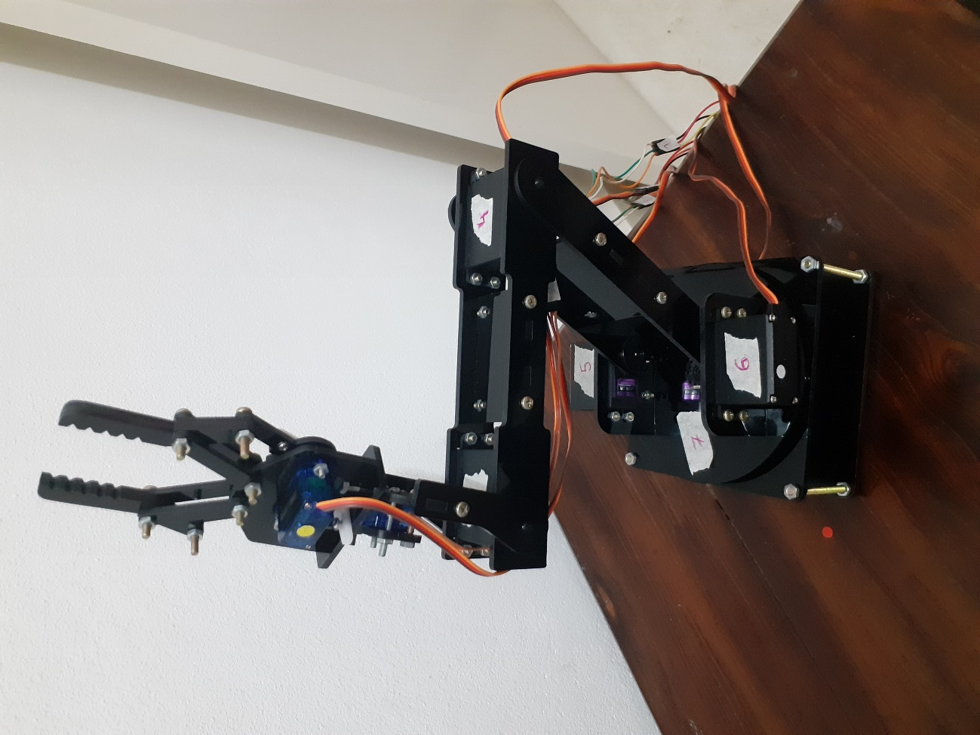

## Movimentação do braço robótico com controle via Bluetooth

Após o desenvolvimento do app que enviava os valores dos sliders apropriadamente para o HC-05 e da conclusão da montagem do braço robótico, os diferentes segmentos do projeto foram conectados, resultando na movimentação esperada do braço robótico, necessitando apenas de alguns ajustes em relação à angulação máxima de cada servo motor. Após esses ajustes, o braço robótico deveria estar completamente funcional.

Após algumas tentativas percebeu-se que após determinada angulação, os servos não eram capazes de suportar o peso da estrutura e acabavam deixando a estrutura descer lentamente. Essa situação inesperada não se encontra resolvida e espera-se que uma solução seja encontrada em projetos posteriores.

## Testes do Bluetooth com outros microcontroladores

Como citado anteriormente, com a conclusão do objetivo do projeto utilizando o Arduíno UNO com o módulo Bluetooth HC-05 e o Sensor Shield v5.0 [Ele20]. Passou-se a testar os outros microcontroladores utilizando o mesmo app. Após alguns ajustes nas configurações do Arduino IDE o HC-05 pode ser conectado ao NodeMCU Amica sem maiores problemas e os valores recebidos puderam ser lidos adequadamente.

Após alguns testes bem sucedidos os valores recebidos pelo HC-05 mudaram de padrão aparentemente sem motivo. Passaram a serem recebidos os seguintes valores:

192 5 0 0 250 192

Após variar os valores enviados e a quantidades de caracteres, percebeu-se que os valores 192 e 0 não se alteravam. Apenas o segundo e penúltimo valor se alteraram. Sendo o segundo referente a quantidade de caracteres e o penúltimo sendo o resultado do cálculo “255-quantidade de caracteres”.

Após novos testes com quantidades ainda maiores de caracteres, percebeu-se que quando a mensagem enviada era maior do que 255 caracteres, o primeiro 0 recebido se tornava 1. Se fosse maior que 2*255 (510) caracteres o primeiro 0 recebido se tornaria 2. Sendo assim, estima-se que caso a mensagem seja maior que 255*255, o segundo 0 se torne, permitindo então uma mensagem de tamanho total 255*255*255 (16.581.375) caracteres. Alguns valores também apresentaram comportamentos inesperados, e estão passíveis de maiores análises. De uma forma geral a quantidade de caracteres é enviada, logo o dado aparentemente ainda está sendo enviado, porém não está sendo lido ou interpretado corretamente.

Quanto a solução do bug, foram testados diversos códigos diferentes, em diversos microcontroladores, com diversos apps diferentes e diversos softwares de terminal. Em todos eles apresentaram o mesmo bug que antes não ocorria. Com isso cogita-se a possibilidade de falha no hardware. Porém essa afirmação não é assertiva, visto que não houve nenhuma modificação externa aparente que possa ter causado essa mudança, mesmo assim, espera-se que posteriormente um outro módulo Bluetooth seja testado para comprovar a hipótese.

# Conclusões (demonstrando que cumpriu o plano de trabalho referente a este relatório)

As etapas do plano de trabalho foram em sua maioria concluídas com êxito, restando apenas resolver o bug do HC-05, a implementação da conexão via Wi-Fi, analisar e montar o circuito elétrico necessário para manter ativos os servomotores do braço mecânico e aplicar as melhorias propostas ao app.

Este relatório apresenta informações sobre diferentes tecnologias de comunicação remota, restringindo o filtro para as que fossem aplicáveis à microcontroladores e à utilização pelo Smartphone. Sendo então escolhidas as tecnologias WiFi e Bluetooth para que fossem testadas.

Houve também pesquisa sobre diferentes linguagens de programação que permitissem o desenvolvimento de aplicativos. Dentre várias opções, foi decidido utilizar a linguagem React Native devido a praticidade proporcionada pelo Expo.

Foram pesquisados diversos modelos de braços robóticos, com isso foi escolhido um modelo de acrílico com 5 graus de liberdade que foi adquirido e montado. As plataformas microcontroladas escolhida foi o Arduino por causa da disponibilidade do Sensor Shield que permitia a gestão de vários servomotores. Mesmo que também tenha sido testado o uso do NodeMCU para proporcionar conexão via WiFi.

Foi desenvolvido um aplicativo para controle do braço robótico via Bluetooth que permitiu controlar o braço robótico com precisão, e também um site que permitiu enviar informações via WiFi para o NodeMCU.

Diversos testes foram realizados para avaliar o desempenho das conexões disponíveis, e também o funcionamento do braço robótico. Com isso foi constatado que a conexão via Bluetooth se mostrou suficientemente rápida e precisa, porém apresentou um bug durante os testes que impossibilitou o uso do módulo. A conexão WiFi aparenta estar limitada ao envio de dados apenas quando o slider for solto, porém mais testes podem ser feitos para confirmar essa análise. O braço robótico não conseguiu suportar o próprio peso. Suspeita-se que a falta de força se deva à fonte de energia pois o uso de dois servomotores MG996R demonstram ser mais do que suficiente para manter firme o braço como um todo. Também foi visto que o braço robótico conseguiu ser muito responsivo em relação aos dados enviados pelo Bluetooth. Porém ele tem o potencial de se tombar devido aos movimentos bruscos, precisando então ser preso à uma base temporária enquanto as melhorias descritas logo abaixo não são implementadas.

[XX CALCULAR POSTERIORMENTE O PESO DOS MOTORES? XX]

# Referências

[aKa18] a, K. R., b, T. A., & Abbas, N. (27 de março de 2018). Kinematic analysis and geometrical improvement of an industrial. *Science Direct, 30*, pp. 218-223. doi: <https://doi.org/10.1016/j.jksues.2018.03.005> Citado na página 1.

[Ard21] Arduino. (2021). *environment*. (SM, Editor) Fonte: Arduino: <https://www.arduino.cc/en/guide/environment> Citado na página 2.

[Ban19] Bane, A., Daoui, M., Bouzefrane, S., & Muhlethaler, P. (Abril de 2019). NDN-over-ZigBee: A ZigBee support for Named Data Networking. *Science Direct, 93*, pp. 792-798. doi: <https://doi.org/10.1016/j.future.2017.09.053> Citado na página 5.

[Biø19] Biørn-Hansen, A., Grønli, T.-M., Ghinea, G., & Alouneh, S. (03 de janeiro de 2019). An Empirical Study of Cross-Platform Mobile. (G. Canfora, Ed.) *Hindawi, 2019*, p. 12. doi: <https://doi.org/10.1155/2019/5743892> Citado na página 2.

[Cap21] Capes. (2021). Buscar Assunto. Fonte: Periódicos Capes: <https://www-periodicos-capes-gov-br.ez81.periodicos.capes.gov.br/index.php> Citado na página 2.

[Dav20] Davidson, K. (18 de novembro de 2020). *react-native-bluetooth-classic*. Fonte: GitHub: <https://github.com/kenjdavidson/react-native-bluetooth-classic> Citado na página 12.

[Dav21] Davidson, K. (s.d.). *React Native Bluetooth Classic*. Acesso em 2021, disponível em kenjdavidson: <https://kenjdavidson.com/react-native-bluetooth-classic/> Citado na página 12.

[Dun17] Dunbar, B. (03 de março de 2017). *Curiosity Rover*. (T. Greicius, Editor) Acesso em 2021, disponível em NASA: <https://www.nasa.gov/mission_pages/msl/overview/index.html> Citado na página 2.

[Dun171] Dunbar, B. (03 de março de 2017). *Spirit and Opportunity*. (T. Greicius, Editor) Acesso em 2021, disponível em NASA: <https://www.nasa.gov/mission_pages/mer/overview/index.html> Citado na página 2.

[Ele20] Electronics, E. G. (2021). Fonte: Curto Circuito: <https://curtocircuito.com.br/datasheet/arduino_sensor_shield.pdf> Citado na página 14.

[era20] eranbo. (dezembro de 2020). *react-native-base64*. Acesso em 2021, disponível em npmjs: <https://www.npmjs.com/package/react-native-base64> Citado na página 12.

[ETC14] ETC. (2014). Acesso em 2021, disponível em datasheetspdf: <https://datasheetspdf.com/pdf/942981/ETC/MG996R/1> Citado na página 13.

[FAQ21] *FAQ*. (31 de março de 2021). Fonte: Visual Studio Code: <https://code.visualstudio.com/docs/supporting/faq> Citado na página 3.

[Flo21] Flop, F. (s.d.). *micro-servo-9g-sg90-towerpro*. Acesso em 2021, disponível em Filipe Flop: <https://www.filipeflop.com/produto/micro-servo-9g-sg90-towerpro/> Citado na página 13.

[Jaw18] Jaworski, T. S., & Noichl, S. (03 de abril de 2018). Evaluation of Cross-Platform App Development using React Native. doi: <http://doi.org/10.18154/RWTH-2018-223392> Citado na página 2.

[Koy18] Koyanagi, F. (09 de janeiro de 2018). *ESP32 Longa Distância - LoRaWan*. Fonte: Fernando K: <https://www.fernandok.com/2018/01/esp32-longa-distancia-lorawan.html> Citado na página 5.

[Koy181] Koyanagi, F. (31 de julho de 2018). *Protocolo CAN - Yes, We Can!* Fonte: Fernando K: <https://www.fernandok.com/2018/07/protocolo-can-yes-we-can.html> Citado na página 5.

[Koy21] Koyanagi, F. (2021). *Tutoriais, Tecnologias, Tendências*. Fonte: Fernando K Tecnologias: <https://www.fernandok.com/> Citado na página 2.

[Lar201] Lara, C. (1 de março de 2020). *7 - React Native en español | Utilizando la dependencia bluetooth*. Acesso em 2021, disponível em Youtube: <https://youtu.be/LlIkwiK4hz8?list=PLTYm84ujubwL3aYYWkU9FoZBrkW9GFy2G&t=469> Citado na página 12.

[Lar20] Lara, C. (29 de fevereiro de 2020). *WorkShop React Native + Bluetooth*. Acesso em 2021, disponível em YouTube: <https://youtube.com/playlist?list=PLTYm84ujubwL3aYYWkU9FoZBrkW9GFy2G> Citado na página 12.

[Lee18] Leenheer, N. (10 de janeiro de 2018). Fun With Bluetooth. Munique, Baviera, Alemanha. Acesso em 2021, disponível em Youtube: <https://youtu.be/XDc5HUVMI5U> Citado na página 2.

[Lee20] Lee, H.-W. (19 de junho de 2020). The Study of Mechanical Arm and Intelligent Robot. *IEEE access, 8*, pp. 119624-119634. doi: <https://doi.org/10.1109/ACCESS.2020.3003807> Citado na página 1.

[Nat21] Native, R. (2021). Acesso em 2021, disponível em React Native: <https://reactnative.dev/> Citado na página 10.

[Nik19] Nikravan, M., Movaghar, A., & Hosseinzadeh, M. (11 de maio de 2019). Springer. *Peer-to-Peer Networking and Applications, 12*, pp. 209-226. doi: <https://doi.org/10.1007/s12083-018-0659-8> Citado na página 5.

[Plu18] Plus, D. (2018). *Curso de React Native*. Acesso em 2021, disponível em Youtube: <https://youtube.com/playlist?list=PLxF2lyHGcERApnjQPgeeEIzJJdGurraMW> Citado na página 2.

[Plu19] Plus, D. (2019). *curso-de-react-native*. Acesso em 2021, disponível em Developer Plus: <https://developerplus.com.br/category/curso-de-react-native/> Citado na página 2.

[Pro14] Pro, T. (2014). Acesso em 2021, disponível em datasheetspdf: <https://datasheetspdf.com/pdf/791970/TowerPro/SG90/1> Citado na página 13.

[San181] Santos, R. (20 de fevereiro de 2018). *Build an ESP8266 Web Server with Arduino IDE - Code and Schematics*. Acesso em 2021, disponível em YouTube: <https://www.youtube.com/watch?v=dWM4p_KaTHY> Citado na página 9.

[San14] Santos, R. L. (2014). *Internet das Coisas e 6LoWPAN.* Monografia, Universidade Tecnológica Federal do Paraná, Curitiba. Acesso em 02 de Abril de 2021, disponível em <http://repositorio.utfpr.edu.br/jspui/bitstream/1/17312/2/CT_GESER_V_2014_12.pdf> Citado na página 1.

[San18] Santos, R., & Santos, S. (20 de fevereiro de 2018). *ESP8266 Web Server with Arduino IDE*. Acesso em 2021, disponível em Random Nerd Tutorials: <https://randomnerdtutorials.com/esp8266-web-server-with-arduino-ide/> Citado na página 9.

[Sch19] Schwarzmüller, M. (14 de agosto de 2019). *Which one is best for you? Flutter, React Native, Ionic or NativeScript?* Acesso em 2021, disponível em YouTube: <https://youtu.be/PKRXbLnfXXk> Citado na página 10.

[Sea21] Seat, R. (2021). *React Native*. Fonte: Next Level Week: <https://nextlevelweek.com/episodios/reactnative/3/edicao/5> Citado na página 2.

[Ste18] Stevan Jr., S. (2018). *IoT Internet das coisas Fundamentos e aplicações em Arduino e NodeMCU.* (S. C. Ferreira, Ed.) São Paulo, São Paulo, Brasil: Saraiva. Acesso em 2021 Citado na página 1.

[Tre21] *Treinamentos*. (2021). Fonte: Periódicos Capes: <https://www-periodicos-capes-gov-br.ez81.periodicos.capes.gov.br/index.php?option=com_ptreinaments&Itemid=306> Citado na página 2.

[Vis21] (2021). Fonte: Visual Studio Code: <https://code.visualstudio.com/> Citado na página 3.

[Wil21] William. (2021). *DroneBot Workshop*. Fonte: DroneBot Workshop: <https://dronebotworkshop.com/> Citado na página 2.

# Perspectivas de continuidade ou desdobramento do trabalho, no caso de solicitação de renovação

Espera-se para o prosseguimento do trabalho seja aplicadas todas as mudanças descritas em resultados e Discussão e também comentadas no código do app, bem como a análise de um design mais prático para o armazenamento de energia do braço, algo que seja prático de se colocar e remover. Seria interessante também ter um retorno do quanto de bateria ainda resta até que o braço pare de funcionar. Essa informação seria passada do braço para o app que a está controlando, permitindo um melhor monitoramento do braço e de seus acessórios anexos.

Como o braço apresenta ainda mais graus de liberdade do que o que foi montado pela bolsista anterior, ele apresenta maior instabilidade em sua base devido ao peso de seus componentes. Uma forma de estabilizá-lo seria uma outra melhoria promissora para o desempenho do projeto. Imagina-se que o uso de contrapesos possa ajudar na estabilidade, ou então graxa nas articulações, ou então um tipo de grampo que permita fixa-lo à bancada de trabalho ou a quaisquer superfícies necessárias.]

Vê-se diversas formas diferentes de aprimorar o atual projeto em três aspectos diferentes: hardware, código do Arduíno e código do aplicativo, sobre os quais serão descritos logo abaixo:

## Hardware

1. Analisar o consumo de energia para averiguar se é isto que causa a insuficiência de força no braço robótico;
2. Impedir que o braço robótico se tombe (possivelmente utilizando pesos em sua base, aumentando a área da base, ou fixando sua base);
3. Utilizar o módulo bluetooth e o módulo wi-fi simultaneamente (melhoria operacional);
4. Remover excessos dos parafusos e buscar parafusos mais apropriados (estética);
5. Pesquisar sobre o uso de capacitores para evitar o “jittering” (efeito que causa tremor durante a operação dos servomotores);
6. Pesquisar sobre o uso do Módulo I2C p/ Servo Motor - PCA9685 (alternativa para o uso do Sensor Shield, permitindo o uso em outros microcontroladores que utilizem comunicação serial I2C);
7. Pesquisar sobre as tecnologias 6loWPAN e BLE
8. Adquirir ESP32

## Software Arduíno

1. Posição inicial dos Servomotores (Fazer com que, ao ligarem, se mantenham na mesma posição ao invés de se movimentarem até uma posição definida no código);
2. Impedir que o braço robótico encoste no chão (Limitar as angulações dos diversos motores com diversas estruturas de repetição);
3. Tornar Servos mais suaves durante a movimentação (Pesquisar sobre o uso da Biblioteca ServoEasing e sobre o controlador PID);
4. Permitir que o servo não force caso a corrente aumente muito (youtu.be/LKJLCJvyVdk)
5. Pesquisar sobre site que desenvolve interface gráfica para microcontrolador: [remotexy.com](https://remotexy.com/) (youtu.be/2cjufbgOBYo)
6. Mudança em relação a movimentação do braço:
   1. Se mover nos eixos X, Y e Z;
   2. Se mover nas angulações yaw (guinada), pitch (arfagem) and roll (rolamento), mantendo a extremidade do braço centralizada;
   3. Estudo sobre Cinemática Direta (Input: ângulos das articulações; output: coordenadas x, y, z) e Cinemática inversa (Input: coordenadas x, y, z; Output: ângulos das articulações)

## Software App

1. Reformular toda a estrutura de variáveis referentes aos estados de conexão;
2. Não mostrar na lista de dispositivos aqueles que estiverem desligados;
   1. Após se conectar, não mostrar o componente de conexão até que perca a conexão.
   2. Quando um dispositivo estiver conectado mostrar um único botão com os dados do dispositivo conectado que possa ser tocado para desconectar e voltar a mostrar a lista de componentes disponíveis;
3. Atualizar a lista de dispositivos disponíveis sempre que algum deles mudar de disponibilidade;
4. Permitir a conexão via Wi-Fi no mesmo App;
5. Fazer com que os Sliders desapareçam enquanto estiver desconectado;
6. Colocar a lista de conexão bluetooth em uma tela diferente de onde estiverem os sliders;
   1. Se a conexão for interrompida e o usuário estiver na tela dos sliders, retornar o usuário de volta para a tela de conexões;
7. Tornar o App funcional mesmo que esteja na horizontal;
8. Consertar a demora de resposta do Switch do Bluetooth;
9. Entender o motive da função “setTextSlider” reduzir a frequência de repetição da função “sendSlider” e encontrar uma solução;
10. Tornar os componentes do app modulares;
11. Melhorar o visual de todo o aplicativo tornando mais atraente e intuitivo.

# Participação em congressos e trabalhos publicados ou submetidos e outras atividades acadêmicas e de pesquisa

Foi publicado pelo bolsista um trabalho científico relativo ao ano de 2020 dessa pesquisa no CONFICT 2020 que retrata o uso de um app para Smartphone Android desenvolvido na plataforma MIT App Inventor que envia dados para um braço robótico microcontrolado através da conexão Bluetooth.

[XX DEVE-SE INSERIR ESSA INFORMAÇÃO AQUI? OU É IRRELEVANTE ADICIONAR ESSA OBSERVAÇÃO? XX]

O bolsista participou de um programa multidisciplinar de Web Treinamento do Portal de Periódicos da CAPES sobre Pesquisas Avançadas em bases de dados acadêmicas e científicas via plataforma EBSCOhost.

[XX ISSO DEVE SER COLOCADO AQUI OU EM METODOLOGIAS 4.1? XX]

# Data e assinatura do bolsista (assinatura digitalizada) [OK – FALTA DATA]

30 de abril de 2021.

# Data e assinatura do orientador

****30 de abril de 2021.